Date : 17.01.2025
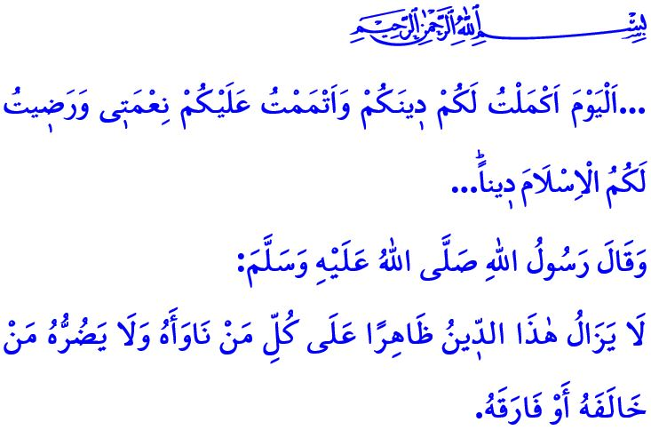
L’ISLAM EST LA RAISON DE NOTRE EXISTENCE
Chers musulmans !
Dans le verset que j’ai récité, notre Créateur le Très-Haut proclame ainsi : “…Aujourd'hui, J'ai parachevé pour vous votre religion, et accompli sur vous Mon bienfait. Et J'agrée l'Islam comme religion pour vous…”
Quant au hadith que j’ai lu, notre Prophète le bien-aimé dit ceci : “L’Islam continuera d’être supérieure à ceux qui lui sont hostiles. Ceux qui s’y opposent ou s’en détournent ne pourront jamais lui porter atteinte.”
Chers croyants !
La plus grande bénédiction qu'Allah, notre Seigneur le Tout-Puissant, nous ait accordée est l'Islam. C'est la seule religion agréée par Allah, depuis Adam (as) jusqu’à sa perfection avec l'avènement de Muhammad (s.a.v.). L’Islam est une religion de miséricorde et de compassion envoyée pour guider l'humanité et pour structurer et embellir la terre. C'est la religion de la connaissance, de la sagesse et de l'illumination qui guide les esprits, donne la paix aux âmes et apaise les cœurs. C'est la religion de vie qui enseigne le but de notre création et qui enseigne comment établir l'équilibre entre ce bas-monde et l’au-delà.
Chers musulmans !
C’est l’Islam qui a transformé toutes les ténèbres de l’époque de l’ignorance en lumière. Les filles enterrées vivantes ont gagné la vie grâce à l’Islam. Les femmes ont obtenu le véritable respect qu’elles méritaient grâce à l’Islam. Les opprimés, les méprisés et les innocents dont les droits ont été violés ont regagné leur liberté avec l’Islam. Comme précisé dans le verset اِنَّ اَكْرَمَكُمْ عِنْدَ اللّٰهِ اَتْقٰيكُمْۜ “Le plus noble d'entre vous, auprès d'Allah, est le plus pieux” l’Islam a déclaré au monde entier que la supériorité ne réside pas dans la race et le genre, le statut social et la richesse, la renommée et la réputation, mais bien dans la piété religieuse. L’Islam a guidé l’humanité sur les moyens de gagner des revenus licites sans violer les droits des individus et du public, sans s’engager dans le mensonge, la tromperie, la fraude et le marché noir. L’Islam nous a appris à respecter nos mères et nos pères, à faire preuve de sollicitude et d’attention envers nos familles, à respecter les droits de nos proches et de nos voisins, et à rivaliser dans les bonnes actions et les œuvres de charité.
Chers croyants !
Il est regrettable que nous vivions une époque où les valeurs humaines et les vertus morales sont fragilisées, tandis que les fléaux mondiaux rendent le monde de plus en plus invivable. Hélas, au lieu de chercher des solutions à ces problèmes, les musulmans s’éloignent de leur identité sous l’influence de la culture populaire. Toutes ces difficultés ne doivent jamais nous conduire au désespoir, au contraire, elles doivent nous encourager à travailler davantage dans les domaines matériel et spirituel pour rejoindre les principes vivifiants de l’Islam avec l’humanité. La promesse d’Allah est telle que, l’homme n’obtient que le fruit de ses efforts, et la récompense de son travail lui sera accordée.
Chers musulmans !
L'Islam est notre hier, notre aujourd'hui et notre demain. L'Islam est notre raison d'être. Nous y trouvons de l’honneur et nous y sommes exaltés. Essayons donc de vivre l'Islam non pas comme nous le souhaitons, mais comme notre Seigneur le Tout-Puissant l'a commandé et comme le Messager d'Allah (s.a.v.) l'a enseigné. Transmettons les valeurs islamiques à chaque instant et à chaque domaine de la vie, du vêtement à la nourriture, du shopping au commerce, de la vie familiale aux relations avec les proches et les voisins. Efforçons-nous d’être de bons et pieux musulmans afin que les gens puissent prendre exemple sur notre foi, notre culte et nos bonnes mœurs. Que la personne qui nous regarde trouve les beautés de l’Islam en nous, qu’il aime l’Islam grâce à notre manière de vivre. Vivons l’Islam si magnifiquement et si correctement, apparaissons tels que nous sommes et soyons tels que nous apparaissons, afin que ceux qui viennent nous tuer ressuscitent en nous. N'oublions pas que si, par notre intermédiaire, une personne aime l’islam, et commence à le vivre de la plus belle manière, cela est meilleur que le monde et tout ce qu’il contient.
Je conclus mon sermon avec le conseil du Prophète (s.a.s.) prononcé lors de son sermon d’adieu : “Je vous ai laissé deux choses. Tant que vous vous y accrocherez, vous ne vous égarerez jamais : le Livre d’Allah et la Sunna de Son Prophète.”

Al-Maida, 5/3.
Ibn Hanbal, V, 100.
Al-Houjourat, 49/13.
An-Najm, 53/39,40.
Mouwatta, Qadr, 3. Présidence des affaires religieuses

